

Fusion 360 Modeliranje

Računalna grafika



30.11, 2018

Mirko sršen

Fakultet informatike u Puli

Contents

Uvod 2

Zadatak 3

Izrada 3D modela: 6

Kostur bicikla: 6

Rješenje: 6

Volan bicikla 8

Rješenje: 8

Kotači bicikla 9

Završne radnje: 10

Zaključak: 11

# Uvod

Fusion 360 je CAD alat ponajprije namijenjen 2D I 3D modeliranju. Alat je proizveden od strane Autodesk kompanije sa sjedištem u Americi, te je specijalizirana u izradu CAD rješenja. Prvi pravi alat koji ih je lansirao na tržište bio je AutoCad koji je u izradi bio od 1977 do 1979 te se u to doba vodio pod nazivom Interact Cad. Danas Autodesk kompanija nastavlja sa unaprjeđenjem starih i proizvodnjom novih alata koji kako bi ostali u tijeku sa razvojem industrije (alati za rad na CNC strojevima i sl.) U ovom seminarskom radu opisana je izrada modela bicikla koristeći se 2D i 3D funkcijama koje nam Fusion 360 pruža.

# Zadatak

Zadatak ovog seminarskog rada je da se proizvede model bicikla koristeći se funkcijama koje Fusion 360 pruža. Pored standardne problematike s kojom se susrećemo prilikom izrade modela susrećemo se sa dodatnom problematikom koja nije striktno vezana za problem modela već za problem proizvodnje. Kao na primjer bicikl ne smije biti preteško za korisnika ali mora biti dovoljno čvrsto da osigura sigurnu uporabu u svim očekivanim situacijama (hladnoća, vrućina, kiša, nestabilan teren, nagla kočenja, lakši i srednji padovi, lakši sudari, visoke brzine, težina).

-Prvi problem težine a ujedno i čvrstoće se rješava koristeći gotovih profila što znači da se kostur bicikla ne proizvodi metodama lijevanja, već se koriste gotovi profili koje se u 99% slučajeva spajaju tehnikama varenja di je materijal s kojim se vari u pravilu jednakih ili boljih mehaničkih svojstava kao i profili koji se spajaju.

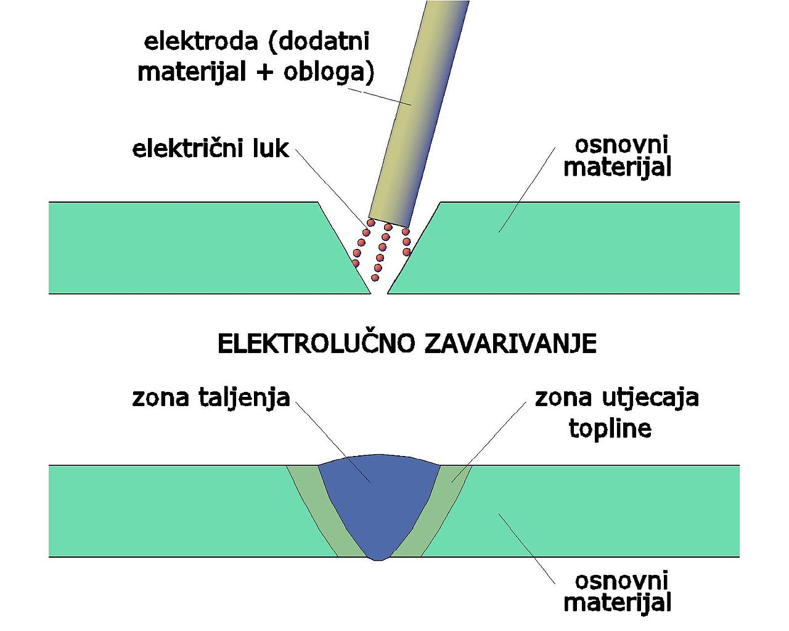

Slika 1 Postupak varenja

-Kako ovo utječe na model bicikla koje ćemo izraditi?

Pošto se koriste profili a ne lijevanje možemo odrediti optimalnu debljinu površinu materijala koja neće utjecati na funkcionalnost a olakšati će rad i upravljanje biciklom te uštedjeti na materijalu, drugim riječima profili će biti „prazni“ iznutra. Ovim postupkom možemo uštedjeti 20 – 70% materijala ovisno o primjeni i vrsti materijala koja se koristi (bicikla za vožnju po brdima će biti teža i deblja od onih koji su namijenjena za vožnju po gradu, isto tako bicikla od titaniuma će biti puno tanjih profila od onih koji su od željeza, aluminija i sl.) Na slici ispod prikazan je presjek bicikla te debljinu profila koji se koriste.

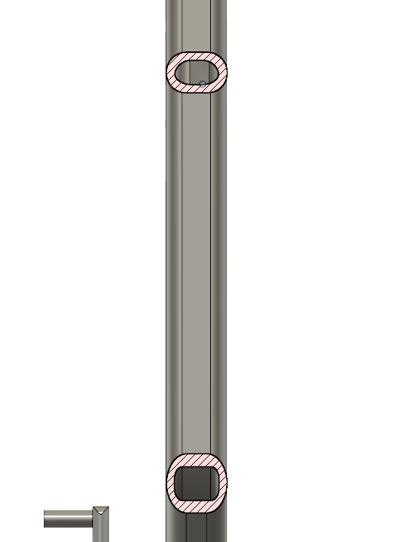

Slika 2 Presjek bicikla

-Što sa dimenzijama bicikla?

Dimenzije bicikla često se vežu uz neke standardne veličine koje se nadovezuju na standardne veličine ljudi (djeca, mala, srednja, visoka). Uzmemo li da je osoba koja će voziti ovaj bicikl visoka 180 cm dužina od volana bi sjedala bi trebala biti duga oko 1 metar te bi visina s gumama na biciklu trebala biti otprilike ista. Udaljenost između sjedalice i nožne pedale bi trebala omogućiti nozi da se potpuno istegne tokom rada te bi kut između trebao biti ne okomit već blago nagnut prema volanu tako da ne bi došlo do klizanja noge prilikom vožnje.

Postupak izrade 2D sheme

Budući da se radi o malo kompleksnijem modelu najsigurniji i najprecizniji početak bi trebao biti crtanje bokocrta kostura tijela kojega ćemo naknadno modificirati. Za cijeli postupak opisivanja 2D rada koristiti ćemo model mača (slika 3. dole) koji je puno lakše objasniti radi svojih pravilnih dimenzija.

-Najlakši prvi korak je kreirati najveću površinu predmeta koju ćemo naknadno uređivati, u ovom slučaju to je oštrica. Kreiramo oštricu koristeći naredbu „2 point rectangle“, zatim povlačimo privremenu crtu po sredini objekta koja će služiti za lakšu orijentaciju „Construction“. Crtamo „2 point Circle“ kružnicu oko vrha oštrice koja će nam definirati točku na konstrukcijskoj crti u kojoj će oštrica završiti. Nakon što smo nacrtali kružnicu oštricu koristimo naredbu „Trim“ da odrežemo nepotrebne rubove prethodno napravljenog kvadrata i kružnice, nakon čega naredbom „Offset“ kreiramo manju oštricu unutar mača, po potrebi skratimo(Trim) ili produžimo(Extend) novokreirane linije. Dršku mača kreiramo na sličan način samo uređujemo pola drške a zatim naredbom „Mirror“ prekopiramo polovicu drške na drugu stranu koristeći se konstrukcijskom crtom. Ovo tehnika se mogla primijeniti i na oštrici ali samo u slučaju ako želimo da su obe strane oštrice identične (što u nekim slučajevima nije poželjno). Bokocrt je urađen na način da se prvo definirao linija koja je predstavljala vrh mača koji se zatim naredbom „Offset“ pomiču do ključnih točaka nakon čega spajamo vrhove linija te naredbom „Dimension“ ih kalibriramo. Naredbom „Mirror“ kopirali smo oštricu na drugu stranu.

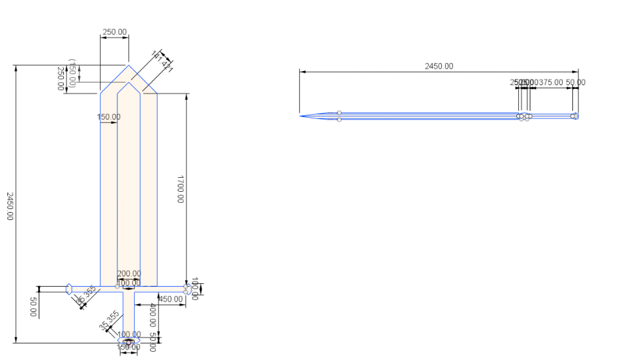

Slika 3 Primjer 2D modela

# Izrada 3D modela:

## Kostur bicikla:

Nakon što smo uradili 2D model naredbom „Extrude“ izvlačimo 2D tijelo te mu dodajemo treću dimenziju odnosno nacrt dobiva svoje tijelo koji ga definira u prostoru.

Nailazimo na sljedeću problematiku:

* Lica tijela su ravna a ne ovalna
* Ne postoji prostor za umetanje kotača
* Prednji dio bicikla ne posjeduje mjesto za volan
* Pedale za vožnju i zupčanik ne postoje
* Profili nisu prazni iznutra

### Rješenje:

U pravilu lica tijela zaobljavamo na samom kraju izrade naredbom „Filet“, razlog tome je što se puno lakše pozicionirati na ravnoj nego ovalnoj površini. Kostur je u pravilu ovalan iz razloga što obli profili bolje podnose opterećenja nego ravni. Prostor za umetanje kotača smo uradili tako što smo uradili novi nacrt na samom dnu kojeg smo naredbom „Extrude“ se dodatnom postavkom „Extent -To Object“ oduzeli od tijela te smo dobili prostor za dodavanje kotača (Slika 4).

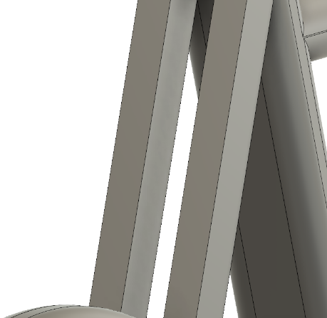

Slika 4 Utori za kotače

Mjesto za volan je urađeno u sklopu volana te je naredbom „Combine“ spojeno sa kosturom bicikla (više o tome u nastavku).Pedale za vožnju su urađene direktno u 3D okruženju uglavnom iz razloga što su dosta jednostavni oblici te ih je lakše pozicionirati ovim putem. S druge strane zupčanika je urađen u 2D okruženju te je nakon toga pretvoren u 3D tijelo. Pedala je korištena kao ploha za crtanje zupčanika iz razloga što posjeduje potrebne dimenzije i poziciju koja nam značajno olakšava rad. Zupčanik je kreiran na način da se prvo napravila kružnica oko koje smo napravili zupce koristeći naredbe „Circular patern“ i „Trim“ . Na samom kraju nacrtali smo još jednu kružnicu istog promjera kao i osovina pedale s kojom smo probušili rupu na zupčaniku. Naredbom „Join“ spojili smo zupčanik i osovinu u jednu cjelinu (Slika 5.)

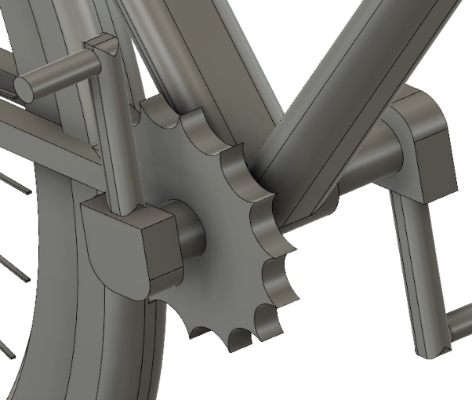

Slika 5 Zupčanik i pedale

Profile smo ispraznili na način da smo na licima od tijela kreirali kružnice koje smo naredbom „Extrude“ oduzimali od tijela(Slika 6.) Koristeći ovaj postupak uspješno smo izradili funkcionalni kostur bicikla. Valja napomenuti da utor u ravnini sjedala nije izbušen do kraja iz razloga što to nije zatvoreni sustav te postoji mogućnost da vlaga i nečistoća uzrokuju koroziju te samim time oštete kostur bicikla.

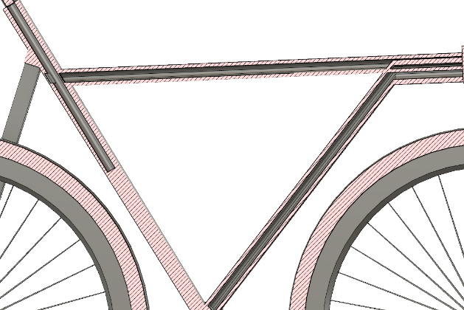

Slika 6 Prazni profili

## Volan bicikla

Volan je glavna upravljačka jedinica svakog bicikla te kao takva mora omogućiti korisniku sigurno i precizno upravljanje biciklom.

Uvjete koje svako volan mora zadovoljiti su:

* Mora biti neovisan o ostatku bicikla
* Mora biti direktno povezan prednjim kotačem
* Mora omogućiti hvatišta koja odgovaraju položaju ruka

### Rješenje:

Volan je prvo kreiran u 2D okruženju te je naredbom „Revolve“ i „Extrude“ pretvoren u 3D tijelo. „Revolve“ je korišten na hvatištima kako bi se stvorilo što ugodnije prianjanje uz ruku. Kreirani su i vijci s navojem na volanu kojim je zadaća da učvrste volan na mjestu i omoguće promjenu volana po potrebi bez potrebe za mijenjanjem cijele osovine bicikla(Slika 6.)

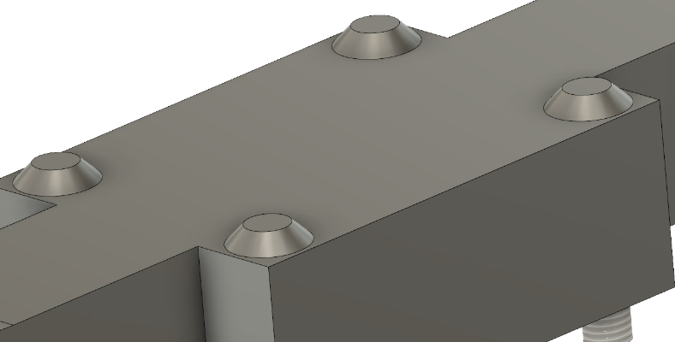

Slika 7 Zakovice na volanu

Volan je također direktno povezan sa prednjim kotačem te na taj način omogućuje direktnu kontrolu smjera kretanja (Slika 7.) Na sredini se nalazi spojnica koja će biti spojena sa kosturom bicikla(označeno plavom bojom).

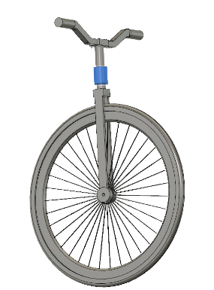

Slika 8 Volan bicikla

## Kotači bicikla

Kotači bicikla urađeni su prvo u 2D okruženu te su žice koje očvršćuju kotač sa osovinom rađene na način da je prvo urađen nacrt jedne žice koja je naredbom „ Circular Pattern“ kopirana određeni broj puta. Zatim se kotač naredbom „Move“ pomaknuo u željeni položaj. Prilikom izrade kotača učinjena je greška te je kotač bio puno manji nego što je to očekivano. Taj problem je riješen koristeći naredbu „Scale“ s kojom smo povećali veličinu kotača za 150%(Slika 9.).

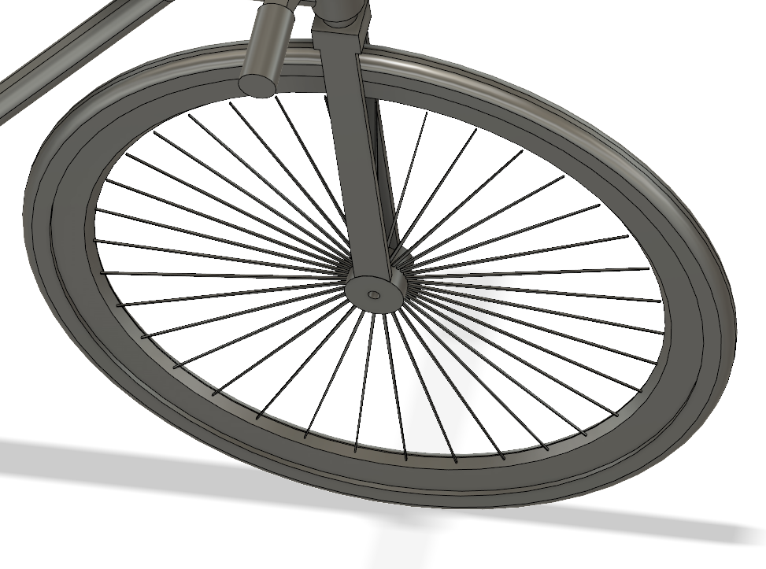

Slika 9Kotač

# Završne radnje:

Na kraju smo zaoblili sve potrebne rubove te smo u skulptura-modu popravili mjesta di su nam lica bila u nepravilnom stanju. Finalni produkt je prikazan na sljedećim slikama.

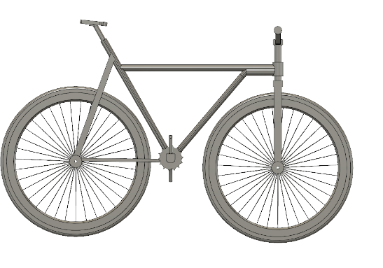

Slika 10 Bokocrt

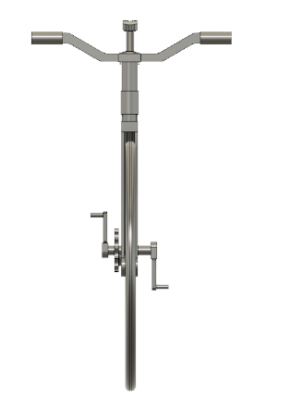

Slika 11 Nacrt

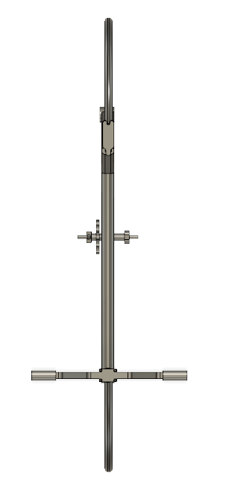

Slika 12 Tlocrt

# Zaključak:

Fusion 360 i drugi CAD olakšavaju rad stručnjaka po cijelom svijetu. Jednostavnost, brzina i preciznost su samo neke od mogućnosti koje nam ovi alati omogućuju. U prošlosti ljudi koji nisu zadovoljavali fizičke predispozicije (mirne ruke, dobar vid i sl.) se nisu mogli baviti poslovima u ovom sektoru, ali danas zahvaljujući ovakvim alatima doslovno svatko u par sati može napraviti nešto korisno. Dodatnom integracijom u sustave kao što su CNC strojevi u raznim tvornicama omogućili smo automatizaciju koja je uzrok užurbanog razvoja industrije i proizvodnje te su upravo ovi alati razlog zašto su neke stvari danas puno pristupačnije, kvalitetnije i sigurnije. Koliko su zapravo ovi sustavi bitni govori činjenica da svaka tvornica danas u kojoj je proizvodni pogon barem malo automatiziran posjeduje školovane stručnjake koje znaju rukovati barem jednim CAD alatom. Čovjek je uvijek težio napretku a smatram da će ovakvi alati bili odskočna daska u postizanju takvih ciljeva.